试卷类型：A
二0一二年东营市初中学生学业考试
物 理 试 题
（总分100分 考试时间60分钟）
本试卷分第Ⅰ卷（选择题）和第Ⅱ卷（非选择题）两部分，第Ⅰ卷1至3页，第Ⅱ卷4至9页。
注意事项：
1．答卷前，考生务必将本人的姓名、准考证号、科目涂写在答题卡及第Ⅱ卷密封线内相应的位置上，并在指定位置填写座号。
2．答第Ⅰ卷时，每题选出答案后，用2B铅笔将答题卡上对应题目的答案标号涂黑，如需改动，必须先用橡皮擦干净后，再改涂其它答案标号。
3．考试结束，试卷与答题卡一并上交。
第Ⅰ卷（选择题 共30分）
- 本大题包括10小题，每小题3分，共30分。在每小题给出的四个选项中，只有一项是符合题目要求的。
1．通常情况下，下列各组物品均属于导体的是
A．干木棒、陶瓷碗 B．塑料尺、食盐水
C．金属硬币、人体 D．石墨、空气
2．下列现象属于扩散的是
A．打开香水瓶，香味四处飘逸
B．拍打衣服时灰尘纷纷落地
C．放在空气中的铁块，过一段时间生锈了
D．冰熔化
3． 为了使电动机的转动方向发生改变，下列措施可行的是
A．同时改变电流方向和磁场方向 B．只改变电流方向或只改变磁场方向
C．使电动机线圈中的电流增大 D．使磁场增强
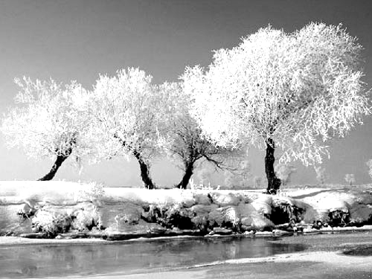
4．今年冬天，世界多地出现了极寒天气。下图是我国某地出现的雾凇景象。雾凇的形成，是由于水蒸气遇冷发生了
A．液化 B．凝华
C．汽化 D．升华
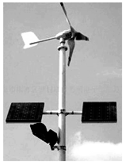
5．近年，东营的路边出现了一种风光互补式路灯（如图所示），该路灯装有风力和太阳能发电装置。白天该路灯将获得的电能储存在蓄电池内，夜间蓄电池对灯泡供电。关于该路灯，下面说法不正确的是
A．太阳能发电装置是将太阳能转化为电能
B．风力发电机是将机械能转化为电能
C．白天，对蓄电池充电是将化学能转化为电能
D．风力发电机的工作原理是电磁感应
6．神舟九号飞船将于今年6月至8月择机发射。届时神舟九号将与在轨运行的天宫一号目标飞行器进行载人交会对接，三名航天员将进入天宫一号工作和生活。神舟九号和天宫一号对接完成后，下面说法正确的是
A．神舟九号相对于天宫一号是静止的，相对于太阳也是静止的
B．航天员带到天宫一号内的物体的质量小于其在地面上时的质量
C．在天宫一号内，航天员可以直接进行语言交流，是因为声音可以在真空中传播
D．航天员和地面控制中心之间的信息是靠电磁波传递的
7．伦敦奥运会期间英国军方将配备一种远程声波安保设备，该设备工作时可以产生高达150分贝的声音，尖锐的声响会让人耳感到刺痛，既可用作高音喇叭，也可用作非致命性武器驱散人群。关于该设备，下面说法正确的是
A．该设备产生的是超声波
B．该设备产生的是次声波
C．“150分贝”是指所产生声音的响度
D．“150分贝”是指所产生声音的音调
8．昆虫观察盒的盒盖是一个凸透镜（如图所示），盒盖到盒底的距离为10cm，利用凸透镜能成正立、放大像的原理可以方便地观察小昆虫。在一次实验中，小明不小心把盒盖上的凸透镜打碎了。为了修好观察盒，老师分别给他提供了焦距为4cm、8cm、10cm和12cm的凸透镜各一个，他应该选择

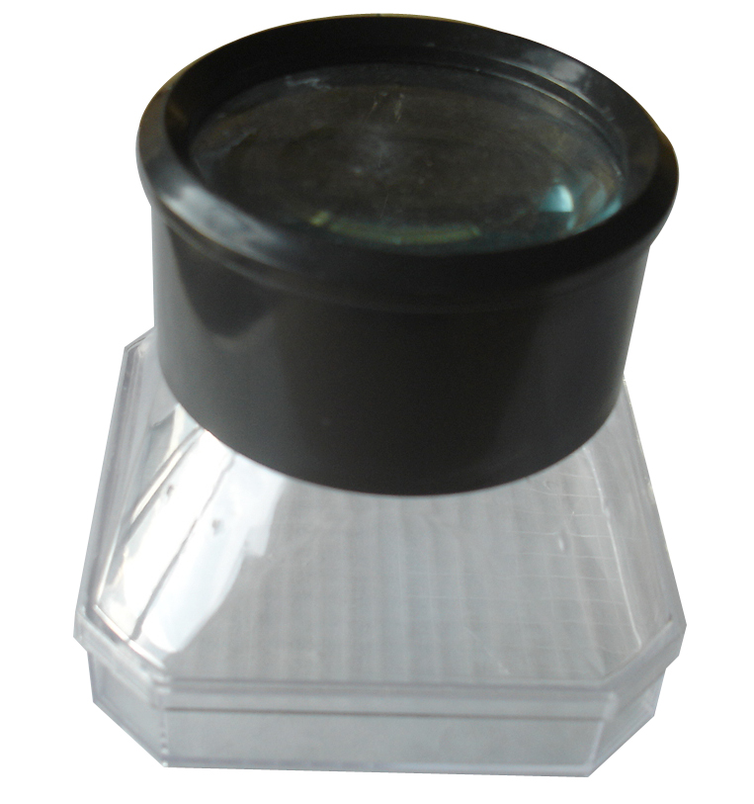
A．焦距为4cm的凸透镜
B．焦距为8cm的凸透镜
C．焦距为10cm的凸透镜
D．焦距为12cm的凸透镜
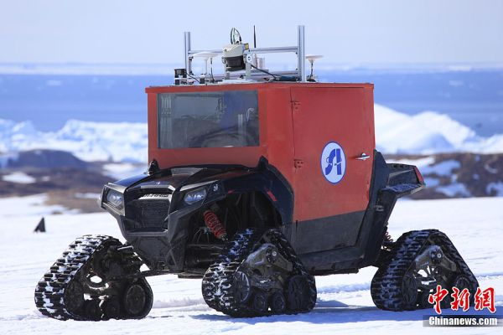
9．右图是我国自主研发的长航程极地漫游机器人。机器人重约5000N，装有四条三角形履带，每条履带与地面的接触面积约为1000cm²。今年2月，首次在南极内陆冰盖完成了30km的自主行走。下面选项正确的是
A．该机器人采用履带可以减小与冰雪地面的摩擦
B．履带能增大机器人与地面的接触面积，减小对地面的压强
C．该机器人静止在水平冰面上时，对冰面的压强约为5×10⁴Pa
D．若本次自主行走共耗时3h，则其平均速度为10m/s
10．如图所示的电路，电源电压不变，开关S₁保持闭合状态，当开关S₂由断开状态到闭合状态时，示数增大的电表是
A₁
A₁
A．电流表
和电压表
A₁
V₁
S₂
R₁
V₁
V₂
A₂
R₂
A₁
S₁
A₁
A₁
B．电流表
和电压表
A₁
V₂
A₁
A₂
C．电流表
和电压表
A₁
V₁
A₁
A₂
D．电流表
和电压表
A₁
V₂

试卷类型：A
二0一二年东营市初中学生学业考试

物 理 试 题
第Ⅱ卷（非选择题 共70分）
注意事项：
1．第Ⅱ卷共6页，用蓝黑色钢笔或圆珠笔直接答在试卷上。
2．答卷前将密封线内的项目填写清楚。

题 号 | 二 | 三[来源:学+科+网Z+X+X+K] | 四[来源:学科网ZXXK] |  | 总 分[来源:Z+xx+k.Com][来源:学.科.网Z.X.X.K]
题 号 | 二 | 三[来源:学+科+网Z+X+X+K] | 24 | 25 | 总 分[来源:Z+xx+k.Com][来源:学.科.网Z.X.X.K]
得 分

得分 | 评卷人
二、填空题（本大题包括７小题，每小题2分，共14分）

11．足球运动员在大力射门时，会感觉到脚有点疼，这是因为 ；足球离开脚后还能继续飞行一段距离，这是因为足球具有 。
12．科学家多有敏锐的洞察力，能从转瞬即逝的现象中提出问题，发现重要的规律。如奥斯特偶然发现导线旁边的小磁针发生了偏转，他通过深入地探究发现了
，成为世界上第一个发现电与磁之间存在联系的人。
13．已知铁的比热容小于铝的比热容。质量相同的铁块和铝块吸收相同的热量后， 温度升高的多；若它们降低相同的温度， 放出的热量多。
14．去年7月我国“蛟龙号”载人深潜器完成了水下5000m级深潜实验。今年6月又将挑战7000m深海。已知海水密度为1.03×10³ kg / m³，取g＝10N/kg。则深潜器在7000m深处所受海水的压强是 Pa。深潜器从5000m继续下潜的过程中，受到的浮力 （填“变大”、“不变”或“变小”）
15．我国上海市龙阳路至浦东机场的磁悬浮列车最高速度达431km/h。磁悬浮列车是利用
（填“同名”或“异名”）磁极的相互排斥来实现列车悬浮的。悬浮的目的是 。
16．用高压锅煮食物熟得快，其原因是
。
17．东营地区春季多风，小明自制了一种测定风速的装置，如图所示。其中风速表是由电压表改装而成，R 为定值电阻，R₁为滑动变阻器，“T”型管道的竖直管内装有可上下自由移动的轻质活塞A，A和滑动变阻器的滑片相连。请分析说明该装置测量风速的原理：
R
V
S
风
外壳
R₁
A
。

得分 | 评卷人
三、作图、实验与探究题（本大题包括6小题，共34分）
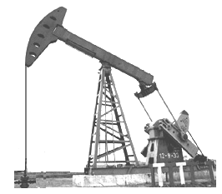
18．（2分）东营地区油气资源丰富，右图为我市的标志性机械“提油机”。提油机的旋转臂实质上是一根杠杆，其支点为O，请在图中画出力F的力臂L。
O
F

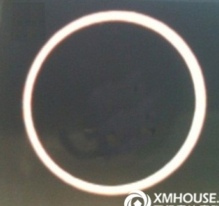
19．（3分）2012年5月21日清晨，我国东南沿海部分地区出现了“日环食”奇景。图甲是厦门天文爱好者拍摄的一张日环食照片。请在图乙中画出，人在其中能观察到日环食的阴影区，并在该影区内写入字母“HS”。
甲

太阳
月球
乙

座号

20．（4分）小明探究“水的沸腾”时所使用的实验装置如图甲。
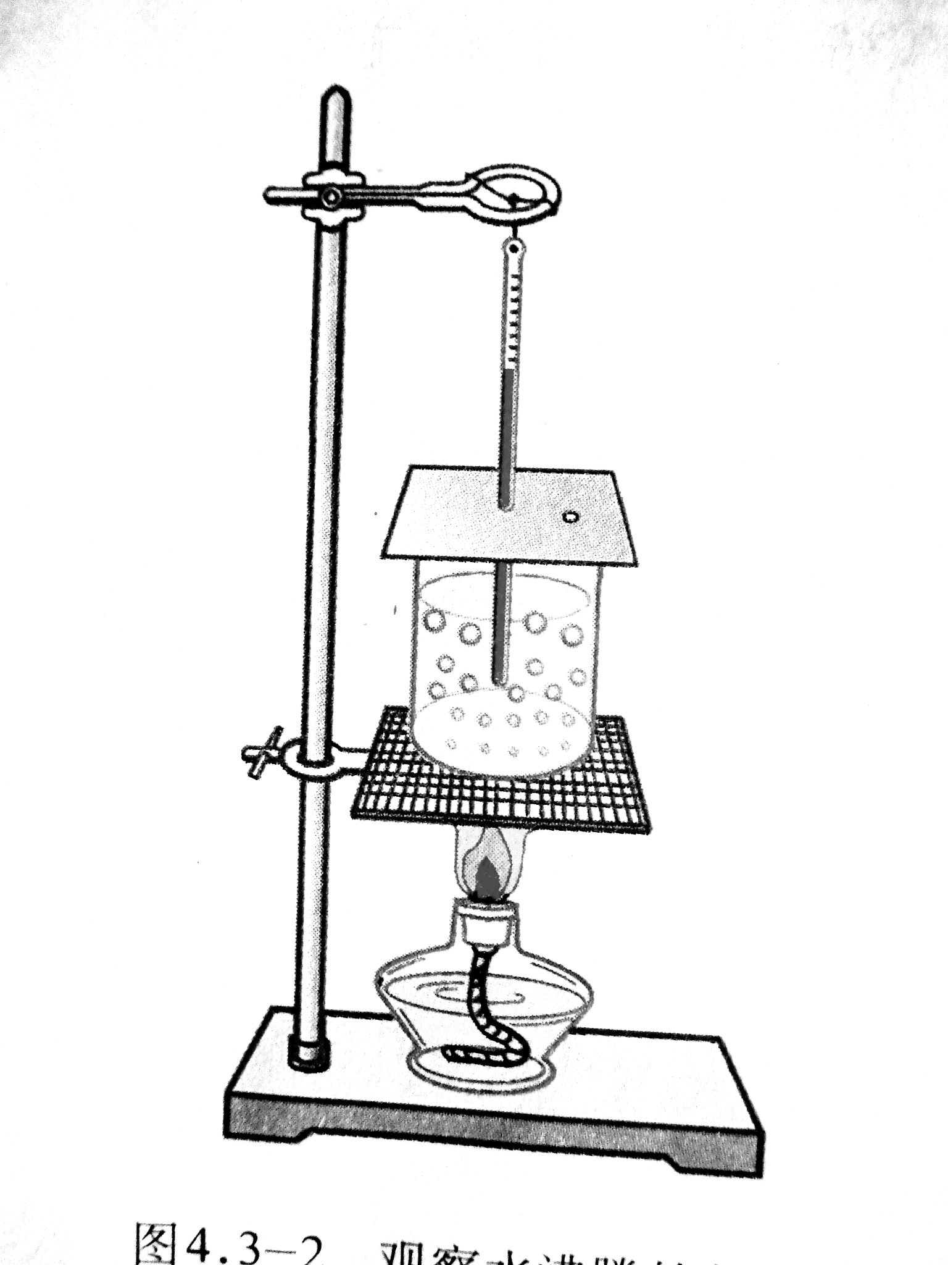
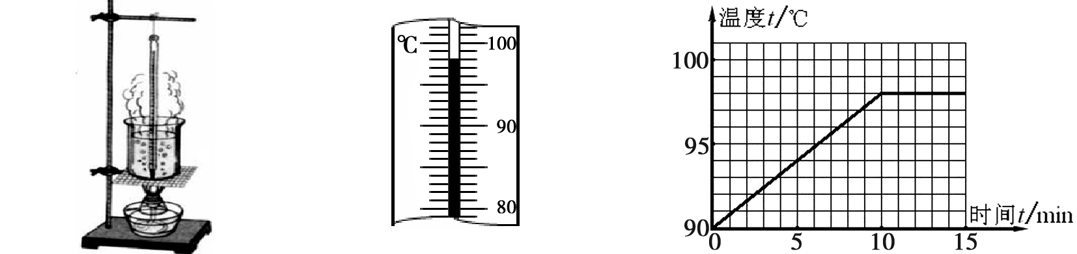
100
100
90
90
℃
甲
丙
乙

（1）某时刻温度计的示数如图乙所示，则此时温度计的示数是 ℃。
（2）小明根据实验数据绘制出了水沸腾时温度和时间关系的曲线（如图丙）。根据图丙可知水的沸点是 ℃。
（3）小明看到，从水温达到90℃到水沸腾共用时10min。为了节约课堂时间，请你给小明提出一条合理化建议： 。
21．（4分）小红在做“探究平面镜成像的特点”的实验时进行了如下操作：将一块玻璃板竖直放在桌面上，把一支点燃的蜡烛A放在玻璃板前面，可以看到A在玻璃板后面的像，取一支没有点燃且与A 等长的蜡烛B在玻璃板的后面移动，直到B和A的像完全重合，如右图所示。在此实验中：
A
B
（1）用玻璃板代替平面镜的目的是： 。
（2）取两支等长的蜡烛目的是： 。
22．（10分）小明利用下图甲所示的电路做“探究通过导体的电流与导体电阻的关系”的实验。他使用的器材有：两节干电池，阻值为5Ω（R₁）、10Ω（R₂）、20Ω（R₃）的定值电阻、“15Ω lA”的滑动变阻器、电流表、电压表和开关各一只，导线若干。
A
V
R
S
甲

3
1
5
-
V
乙
-
A
0
6
.
3

（1）根据图甲所示的电路，用笔画线代替导线，将图乙中的实物连成实验电路。
（2）电路中滑动变阻器的作用是
（答出一条即可）。
（3）正确连接好电路后，小明首先将R₁接入电路，移动滑动变阻器滑片使R₁两端的电压为1.5V，读出电流表的示数。
①小明将用R₂替换R₁接入电路，接下来他应该进行的操作是
，读出电流表的示数。
②小明用R₃替换R₂接入电路进行实验，发现无论怎样移动滑动变阻器，R₃两端的电压始终无法达到1.5V。经检查，电路连接无误，各元件均完好。请你帮他找出一种可能的原因 。
③在不改变电路和器材的前提下，针对②中的问题，怎样改进该实验，请写出你的办法： 。
23．（11分）小明帮爷爷浇菜园。他从井中提水时发现盛满水的桶露出水面越多，提桶的力就越大。由此他猜想：浮力大小可能与物体排开液体的体积有关。于是他找来一个金属圆柱体、弹簧测力计和烧杯等器材进行了如下图所示的探究。
甲
乙
丙
丁

（1）分析上图中弹簧测力计示数的变化可知，物体排开液体的体积越大，所受的浮力 。
（2）实验结束后，小明绘制了弹簧测力计对金属圆柱体的拉力和金属圆柱体所受浮力随浸入液体深度变化的曲线，如右图所示。（ρ_{水}=1.0×10³kg/m³，取g=10N/kg）
h/m
F/N
1.0
0
2.7
a
b
1.7
分析图象可知：
①曲线 （选填“a”或“b”）描述的是金属圆柱 体所受浮力的变化情况。
②该金属圆柱体所受的重力为 N，金属圆柱体的密度为 kg/m³。
（3）爷爷鼓励小明对“浸在液体中的物体所受浮力大小是否与液体的密度有关”这一问题进行探究。请你帮小明选择合适的器材，并写出实验步骤。
实验器材：

实验步骤：

四、计算题（本大题包括2小题，共22分。解答时应写出必要的文字说明、公式和重要的演算步骤，只写出最后答案的不能得分）
24．（10分）一种有冷风和热风两个档位的电吹风，其电路如图所示，铭牌上的主要参数如下表。
得分 | 评卷人
额定电压U / V | 220
电源频率f / Hz | 50
冷风功率P₁ / W | 33
热风功率P₂ / W | 1200
在图3所示的电路中，电源电压不变，当开关S₁、S₂都闭合时，电压表V1、V2的示数之比为5：3，当开关S₁闭合，S₂断开时，电压表V1、V2的示数之比为3：2，在后一种情况下，全部通电时间内，电阻R₁与R₃产生的热量之比为
A 2：3 B 1：3
C 3：2 D 2：1

在图3所示的电路中，电源电压不变，当开关S₁、S₂都闭合时，电压表V1、V2的示数之比为5：3，当开关S₁闭合，S₂断开时，电压表V1、V2的示数之比为3：2，在后一种情况下，全部通电时间内，电阻R₁与R₃产生的热量之比为
A 2：3 B 1：3
C 3：2 D 2：1

220V
电源
电热丝
电动机
4
3
2
1
M

（1）电吹风正常工作时，通过电动机的电流是多少？
（2）电热丝正常工作时的电阻多大？（结果保留一位小数）
（3）电吹风在热风档正常工作1min，电吹风消耗的电能是多少？

25．（12分）以前，我国北方经常用辘轳将水从井里提上来，如下图所示。辘轳的本质是可以连续转动的杠杆。已知吊桶的质量是2kg，容积是8×10⁻³ m³；井中水面到地面的高度为5 m，水的密度是1.0×10³ kg / m³。不计摩擦及绳和摇柄质量。取g＝10N/ kg。
（1）当人通过辘轳用20s的时间，将装满水的吊桶从水面匀速提升到地面时，人所做的有用功是多少？人所做有用功的功率是多大？该机械的机械效率是多少？
（2）当人通过辘轳将装半桶水（体积为4×10⁻³ m³）的吊桶匀速提升到地面时，该机械的机械效率是多少？
（3）根据上面的计算结果，提出改进吊桶的办法，以提高该机械的机械效率。
（4）请列举使用该机械比人直接提升吊桶的好处。（答出两条即可）
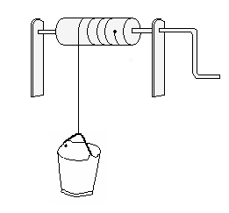

二0一二年东营市初中学生学业考试
物理试题参考答案及评分标准
第Ⅰ卷（选择题 共30分）
一、本大题包括10小题，每小题3分，共30分。在每小题给出的四个选项中，只有一项符合题目的要求。
题号 | 1 | 2 | 3 | 4 | 5 | 6 | 7 | 8 | 9 | 10
答案 | C | A | B | B | C | D | C | D | B | B
评分标准：每小题选对得3分；多选、错选均不得分。
第Ⅱ卷（非选择题 共70分）
二、填空题（本大题包括7小题，每小题2分，共14分）
11．力的作用是相互的（或“脚受到了足球的力的作用”）（1分） 惯性（1分）
12．电流的磁效应（或“电流的周围存在磁场”）（２分）
13．铁块（1分） 铝块（1分）
14．7.21×10⁷ Pa （1分） 不变（1分）
15．同名 （1分） 减小车轮与轨道间的摩擦力（1分）
16．高压锅密封好，锅内气压高，水的沸点高。（２分。其他叙述合理，同样得分）
17．风速变大（小），活塞上方气压变小（大），活塞向上（下）移动，滑动变阻器接入电路的电阻变小（大），电路中电流变大（小），定值电阻两端电压变大（小），电压表（风速表）示数变大（小）。（２分。其他叙述合理，同样得分）
三、作图、实验与探究题（本大题包括6小题，共34分）
18．（2分）答案如图
18题答案图
O
F
L

19．（3分）答案如图
19题答案图
HS
太阳
月球

20．（1）94 （1分） （2）98（1分）
（3）减少烧杯中水的质量（或“增大酒精灯火焰”）（2分。其他答案合理均可得分）
21．（1）便于确定像的位置 （2分。其他说法合理均可得分）
（2）便于比较像与物的大小关系 （2分。其他说法合理均可得分）
22．（1）（2分）答案如图

3
1
5
-
V
-
A
0
6
.
3
22题（1）答案图

（2）通过调整滑动变阻器，控制电阻两端的电压不变（或“保护电路”）（2分。其他答案合理，也可得分）
（3）①移动滑动变阻器滑片使R₂两端的电压为1.5V（2分）
②滑动变阻器最大阻值过小（或“控制的定值电阻两端的电压过小”、“电源电压过大”、“定值电阻R₃的阻值过大”等）（2分。答出其中一条即可，其他答案合理同样得分）
③保持定值电阻两端的电压为2V不变（2分。注：控制电压在1.7V至3V间某一值均可；其他说法正确均可得分）
23．（1）越大（2分）
（2）①a （1分） ②2.7 （1分） 2.7×10³（2分）
（3）器材：金属圆柱体、弹簧测力计、烧杯、水、盐水、细线
步骤：①用细线拴住金属圆柱体，悬挂在弹簧测力计下。
②将金属圆柱体完全浸没在清水中，读出此时弹簧测力计的示数F₁。
③将金属圆柱体完全浸没在盐水中，读出此时弹簧测力计的示数F₂。
④比较F₁和F₂的大小，分析得出物体所受浮力的大小是否与液体密度有关。
（评分标准：本问共5分，其中器材2分，步骤3分。其他方案合理、可行均可得分）
四、计算题（本大题包括2小题，共22分）
24．解:（1）流过电动机的电流$I_{1}=\frac{P_{1}}{U}=\frac{\text{33}W}{\text{220}V}=0\text{.}\text{15}A$ ………………（3分）
（2）电热丝正常工作时的功率P₃ = P₂P₁ = 1167W ………… …………（2分）
电热丝正常工作时的电流$I_{3}=\frac{P_{3}}{U}=\frac{\text{1167}W}{\text{220}V}≈5\text{.}3A$
电热丝正常工作时的电阻$R={\frac{U}{I}}_{3}=\frac{\text{220}V}{5\text{.}3A}≈\text{41}\text{.}5Ω$ ……………（3分）
（3）电吹风消耗的电能W=P₂t=1200W×60s=7.2×10⁴J …………… ………（2分）
25．解：（1）满桶水的质量m₁ = ρV =1.0×10³ kg / m³×8×10⁻³ m³ = 8kg
人所做的有用功W_{有}= m₁gh = 8kg×10N/ kg×5 m = 400 J ………………………（2分）
人所做有用功的功率$P_{有}=\frac{W_{有}}{t}=\frac{\text{400J}}{\text{20}s}=\text{20}W$ ………………………（2分）
提升吊桶所做总功W_{总}= Fh=(m₁+m₂)gh =(8kg+2kg)×10N/ kg×5 m = 500 J
机械效率$η=\frac{W_{有}}{W_{总}}=\frac{\text{400J}}{\text{500J}}=\text{80\%}$…………………………………………（2分）
（2）半桶水的质量m₁′ = ρV′ =1.0×10³ kg / m³×4×10⁻³ m³ = 4kg
所做有用W_{有}′= m₁′gh = 4kg×10N/ kg×5 m = 200 J
所做总功W_{总}′= Fh=( m₁′+m₂)gh =(4kg+2kg)×10N/ kg×5 m = 300 J
机械效率………… ……………………（2分）
（3）减小吊桶的质量，增大吊桶的容积。…………………………（2分。答对一条得1分）
（4）省力；改变施力方向，方便用力（或“方便”）；安全。 ……（2分。答对2条即得满分）

